在全量包配置文件中修改其扩展操作(先卸载旧版本程序)
使用批处理文件(unOldVersion.bat)进行卸载。
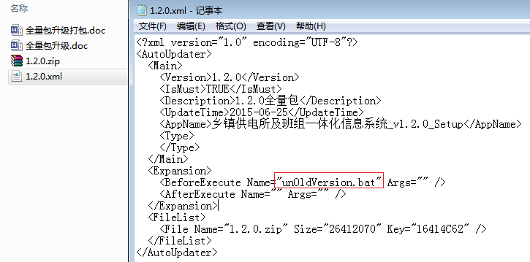

二、在客户端程序(Client.exe)中将新的更新程序更新到安装路径下。删掉旧的更新文件。【完成自动更新程序的替换】。

